Tecnología de las Comunicaciones
2do Parcial

Nombre y Apellido
Fecha Nota

- Usar letra de Imprenta
- Responder UNICAMENTE en el frente de la hoja en los espacios destinados a ese fin
- No usar tinta roja, verde o lápiz
- Se aprueba con 9 puntos (se indica el valor de cada pregunta )

--------------------------------------------------------------- Buena Suerte !---------------

- La capa de enlace de Datos tiene tres funciones principales. Indique cuales son y de una muy breve ecxplicación de cada una. Sea muy prolijo.

i. Entramado. Delimitación de las tramas mediante, ya sea cuenta de caracteres, banderas o inserción de bits

ii. Control de errores. Detecta errores con CRC o corrige errores con Hamming

iii. Control de Flujo. Evita que una máquina rápida sature el buffer de un amáquina lenta o que varias máquinas saturen enviando simultaneamente datos a otra

2) Se Tiene un Código formado únicamente por las siguientes palabras.

1 0 0 0 1 1 1
0 0 0 0 0 0 0
1 1 1 1 1 1 1
0 1 1 1 1 0 1

¿Cual es la distancia de Hamming del código? : __2 ( dos )________
¿Cuantos errores se puede detectar el código? : ___1 ( uno)_______
¿Cuantos errores se puede corregir el código? : ___Ninguno _______

Ver el porque en el Tanenbaun pag 193/4 de la 4ta edicion

3) Un mensaje se divide en 10 tramas, cada una de las cuales con el 70% de probabilidad de llegar sin daño al receptor. ¿Cuantos mensajes se deberán enviar en promedio para que se tenga un mensaje correcto?.
Suponer :
Canal de un solo sentido
Si una parte del mensaje llega mal, el mensaje llega mal.

Para que el mensaje llegue bien deben llegar bien c/u de las tramas ( Pti ok es la probabilidad que la trama i llegue bien )

Pt1ok y Pt2ok y Pt3ok y ………. Y Pt10ok è 0.7 x 0.7 x 0.7 x ……. X 0.7 = 0.7¹⁰ = 0.028 = 2.8 %

Es decir que cada 100 tramas 2.8 llegan bien. Para que 1 llegue bien …

Para que lleguen 2.8 se debe enviar 100
……………… 1 ………… 100/2.8 = 35.71 è 36 tramas.

4) Un grupo de 200 estaciones comparten un canal Aloha puro de 64Kbps, cual deberá ser la velocidad de transmisión promedio de cada una de ellas.

200 est ……..64 Kbps
1 est ………..64 / 200 = 0.32 Kbps

Dado que el rendimiento es del 18% è 0.18 x 320 bps = 57,6 bps

5) Dibuje la la codificación Manchester de : ( sea MUY PROLIJO )

1 1 0 1 1 1 0 1 0

6) La red [ Ethernet - Token Ring ] es mejor en cargas altas pues :

Tache la respuesta incorrecta y explique el porque.

Token ring al no tener colisiones ( solo hay un token que autoriza a transmitir ) no tiene el problema de Ethernet en cargas altas

7) 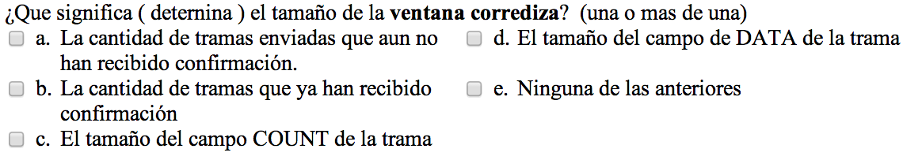
Rta: a

8) Suponga un enlace cableado parar y esperar de 30Km, la velocidad de transmisión es de 100Mbps y el tamaño de la trama es de 200 Bytes. Calcule la latencia ( tiempo que toma la trama en llegar completamente al destino ). Este problema lo debera simular con el OpNet,
Antes de entregar estas hojas copie el resultado en el punto práctico.

T prop para 30 Km = 0.15 ms ( c= 200.000 Km / Seg )
T Transmisión :
200 Bytes = 1600 bits
100 10⁶ b …….. 1 seg
1600 b ………… X = 1600 / 100 10⁶ = 16 μs

Latencia : 0.15 ms + 0.016 ms = 0.166 ms

9 y 10 ) Parte Práctica. Copie el resultado del problema 8

Suponga un enlace cableado parar y esperar de 30Km, la velocidad de transmisión es de 100Mbps y el tamaño de la trama es de 200 Bytes. Calcule la latencia ( tiempo que toma la trama en llegar completamente al destino ).

Simule con el Opnet y llame al docente cuando tenga el gráfico correspondiente.

Para este punto puede consultar cualquier bibliografia, pagina Web, tutorial que considere necesario. No puede usart mail, chat ni ningún tipo de comunicación personal.

